4 «Б» класс
Понедельник 20 апреля 2020 г.
Предмет | Тема | Электронный образовательный ресурс и дистанционные образовательные технологии (ЭОР и ДОТ) | Текущий контроль |  | Консультации
 |  |  | форма | сроки | форма | сроки
ОРКСЭ |  | Смотри задания по предмету на сайте.
Музыка | Театр музыкальной комедии. | 1. Учебник стр. 108-109 –читать.  2. На оценку: с.109 –ответ на первый вопрос. | Фото ответа на вопрос (или звуковое сообщение) прислать учителю в WhatsApp. | Срок контроля - 17.00 следующего дня. | Онлайн Whats  App | Ежедневно. По мере необходимости.
Русский язык | Личные окончания глаголов первого и второго спряжения. | 1.Записать 10 слов из словарика на тему «Школа».  2. Учебник стр. 91 – монолог Ивана Ивановича прочитать.  3. Устно выполнить упр. 148 по образцу.  4. На оценку: https://uchi.ru/ выполнить «Работу по русскому языку 20 апреля» | Результат выполнения работы отобразится у учителя автоматически. | Срок контроля - 17.00 следующего дня. | Онлайн Whats App | Ежедневно. По мере необходимости.
Английский язык |  | Смотри задания по предмету на сайте.

Вторник 21 апреля 2020 г.
Предмет | Тема | Электронный образовательный ресурс и дистанционные образовательные технологии (ЭОР и ДОТ) | Текущий контроль |  | Консультации
 |  |  | форма | сроки | форма | сроки
Литератур-ное чтение | М.Ю. Лермонтов  « Бородино». Особенности художественного и исторического текста. | 1)Стихотворение на стр. 110- 111- прочитать.  2) На оценку: письменно ответить на вопрос № 1 (стр. 111) | Фото ответа на вопрос прислать учителю в WhatsApp. | Срок контроля - 17.00 следующего дня. | Онлайн Whats  App | Ежедневно. По мере необходимости.
Физкультура |  | Смотри задания по предмету на сайте.
Математика | Проверочная работа. | На оценку: выполнить карточку.  1) Найди значение выражения.  1378 : 53 х 203 – 1278  2)Выполни действия.  35 км 140 м – 6 км 593 м  25 т 180 кг +13 т 278 кг  2 ч 32 мин – 54 мин  3) Площадь земельного участка прямоугольной формы 96 390 м². Ширина участка 238 м. Найди длину этого участка.  4) Из двух пунктов, расстояние между которыми 216 км, выехали одновременно на встречу друг другу мотоциклист и велосипедист. Они встретились через 3 ч. Найди скорость мотоциклиста, если скорость велосипедиста 12 км/ч. | Фото карточки прислать учителю в WhatsApp. | Срок контроля - 17.00 следующего дня. | Онлайн Whats  App | Ежедневно. По мере необходимости.
Русский язык | Закрепление знаний личных окончаний глаголов первого и второго спряжения. | 1. Записать 10 слов из словарика на тему «Имя прилагательное».  2. Учебник стр. 92- прочитать диалог Ани и Ивана Ивановича  3. На оценку: выполнить в тетради упр. 150. | Фото упражнения прислать учителю в WhatsApp | Срок контроля - 17.00 следующего дня. | Онлайн Whats App | Ежедневно. По мере необходимости.
Окружаю-щий мир | Вставай страна огромная. | На оценку - сайт «Решу ВПР» https://nat4-vpr.sdamgia.ru/  выполнить вариант №76660. | Фото работы прислать учителю в WhatsApp | Срок контроля - 17.00 следующего дня. | Онлайн Whats  App | Ежедневно. По мере необходимости.

Среда 22 апреля 2020 г.
Предмет | Тема | Электронный образовательный ресурс и дистанционные образовательные технологии (ЭОР и ДОТ) | Текущий контроль |  | Консультации
 |  |  | форма | сроки | форма | сроки
Изо | Всенародный праздник — День Победы. Патриотическая тема в искусстве: образы защитников Отечества. | 1) учебник стр.155-157 – читать  2) На оценку: придумать и выполнить эскиз своего памятника, посвященного Победе в Великой Отечественной войне. | Фото рисунка на вопрос прислать учителю в WhatsApp. | Срок контроля - 17.00 следующего дня. | Онлайн Whats  App | Ежедневно. По мере необходимости.
Математика | Деление многозначного числа на двузначное число. | 1) прочитать правило на с.85  2) с.85 №1  3) На оценку: https://uchi.ru/ выполнить «Работу по математике 22 апреля». | Результат выполнения работы отобразится у учителя автоматически. | Срок контроля - 17.00 следующего дня. | Онлайн Whats  App | Ежедневно. По мере необходимости.
Физкультура |  | Смотри задания по предмету на сайте.
Русский язык | Определение написания безударного окончания глагола | 1. Записать 10 слов из словарика на тему  « Имя числительное»  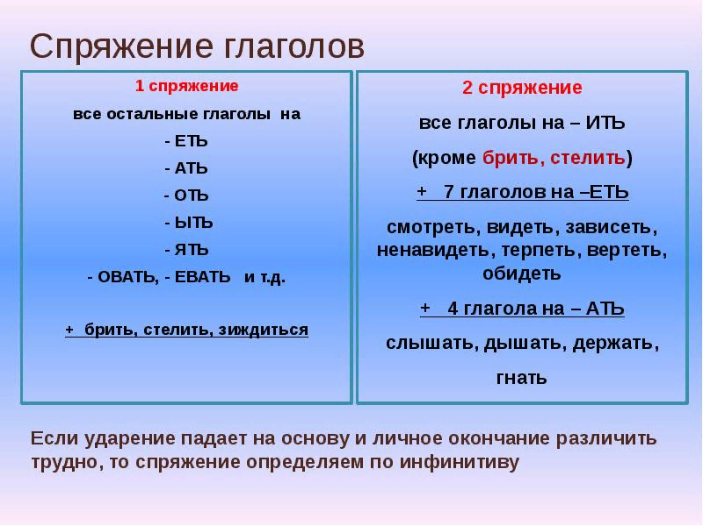 2. Просмотреть презентацию « Спр. глаголов» https://yadi.sk/i/djY1iQPWlNtW8g (либо ознакомиться с памяткой)  3.На оценку: в тетради выполнить задания слайда № 13, 14, устно № 16 | Фото работы прислать учителю в WhatsApp. | Срок контроля - 17.00 следующего дня. | Онлайн Whats  App | Ежедневно. По мере необходимости.
Литератур  ное чтение | Л. Толстой. Maman. Герои рассказа. | 1)Стр. 113- 115 – прочитать, ответить на вопросы с 1- 5- устно.  2)На оценку :  с. 115 ответить на вопрос № 6 (письменно). | Фото ответа на вопрос прислать учителю в WhatsApp. | Срок контроля - 17.00 следующего дня. | Онлайн Whats  App | Ежедневно. По мере необходимости.
Четверг 23 апреля 2020 г.
Предмет | Тема | Электронный образовательный ресурс и дистанционные образовательные технологии (ЭОР и ДОТ) | Текущий контроль |  | Консультации
 |  |  | форма | сроки | форма | сроки
Литератур ное чтение | Л. Толстой. « Ивины» Герои рассказа. | 1) Прочитать стр. 116- 120- прочитать.  2) Ответить на вопросы № 1- 3, № 5  3) На оценку: стр. 120 – ответить на 4 вопрос письменно. | Фото ответа на вопрос прислать учителю в WhatsApp. | Срок контроля - 17.00 следующего дня. | Онлайн Whats  App | Ежедневно. По мере необходимости.
Математика | Деление величины на число. Деление величины на величину. | 1)прочитать правило на с.87-88  2)с. 88 №1  3)На оценку: с. 88 №3, №4 | Фото работы прислать учителю в WhatsApp. | Срок контроля - 17.00 следующего дня. | Онлайн Whats  App | Ежедневно. По мере необходимости.
Русский язык | Правописание глаголов 3- лица единственного числа. | 1. Записать родственные слова к слову « шёл» из словаря.  2. На оценку: в тетради выполнить упр. 154.  3. Выполнить упр.155. | Фото упражнения прислать учителю в WhatsApp. | Срок контроля - 17.00 следующего дня. | Онлайн Whats  App | Ежедневно. По мере необходимости.
Окружаю  щий мир | Трудовой фронт России. | 1)учебник с.82-85 - читать  2)На оценку - составить план текста «Подвиг ленинградцев» (с.84-85). | Фото плана прислать учителю в WhatsApp. | Срок контроля - 17.00 следующего дня. | Онлайн Whats  App | Ежедневно. По мере необходимости.

Пятница 24 апреля 2020 г.
Предмет | Тема | Электронный образовательный ресурс и дистанционные образовательные технологии (ЭОР и ДОТ) | Текущий контроль |  | Консультации
 |  |  | форма | сроки | форма | сроки
Технология | Узелковое плетение. Изделие: «Браслет». | 1) учебник с. 108-112  2)На оценку: выполнить изделие «Браслет». | Фото изделия прислать учителю в WhatsApp. | Срок контроля - 17.00 следующего дня. | Онлайн Whats  App | Ежедневно. По мере необходимости.
Математика | Деление величины на число. Деление величины на величину. | 1) с.89 №1, №3  2) На оценку: с.90 №10 | Фото решения прислать учителю в WhatsApp. | Срок контроля - 17.00 следующего дня. | Онлайн Whats  App | Ежедневно. По мере необходимости.
Физкультура |  | Смотри задания по предмету на сайте.
Английский язык |  | Смотри задания по предмету на сайте.
Русский язык | Работа с глаголами. | На оценку: https://uchi.ru/ выполнить «Работу по русскому языку 24 апреля» | Результат выполнения работы отобразится у учителя автоматически. | Срок контроля - 17.00 следующего дня. | Онлайн Whats  App | Ежедневно. По мере необходимости.

